**APLICAŢII PROPUSE**

**EXERCIŢIUL 1**

Să se reprezinte la scara 1:1 desenul din imaginea următoare pe un format A4, fără cotare, respectând tipul de linie şi grosimea de linie (figura 1).

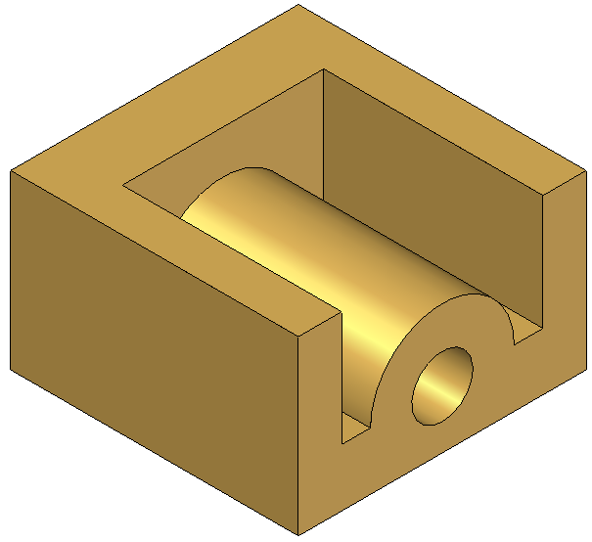

1

2.wmf

**Fig. 1** *Exerciţiul 1*

|  |
| --- |
|  |

**EXERCIŢIUL 2**

|  |  |
| --- | --- |
| Să se reprezinte la scara 1:1 desenul din imaginea următoare pe un format A4, fără cotare, respectând tipul de linie şi grosimea de linie (figura 2). | **14**  **Fig. 2** *Exerciţiul 2* |

**EXERCIŢIUL 3**

|  |  |
| --- | --- |
| 30  **Fig. 3** *Exerciţiul 3* | Să se reprezinte la scara 1:1 desenul din imaginea următoare pe un format A4, fără cotare, respectând tipul de linie şi grosimea de linie (figura 3). |

**EXERCIŢIUL 4**

|  |  |
| --- | --- |
| 1  **Fig. 4** *Exerciţiul 4* | Să se reprezinte la scara 1:1 desenul din imaginea următoare pe un format A4, fără cotare, respectând tipul de linie şi grosimea de linie (figura 4). |